- Arşiv
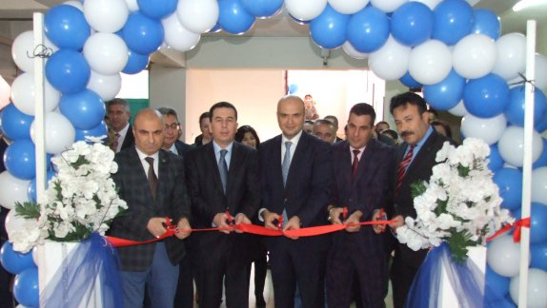

STEM Sınıfında Açılış…
Kaymakamımız Sayın Ayhan IŞIK, Eğitim Teknolojileri Geliştirme ve Projeler Daire Başkanı M. Hakan BÜCÜK, İl Milli Eğitim Müdür Yardımcıları Bahameddin KARAKÖSE ve Ekrem SABUNCU katılımıyla gerçekleştirildi.
İl Milli Eğitim Müdürlüğümüz tarafından yürütülmekte olan STEM (Science, Technology, Engineering, Mathematics) Projesi kapsamında ilçemiz pilot okullarımızdan Ortaklar Mehmet Hüseyin Öncel İlkokulunda “STEM” sınıfı, “Okulumla Sosyalleşiyorum” (Müzik Sınıfı, Görsel Sanatlar Sınıfı, Satranç Sınıfı), “Okuma Alışkanlığını Kazandırma” ve Özel Eğitim Sınıfı açılışları yapıldı.
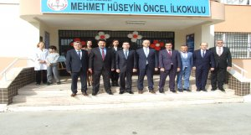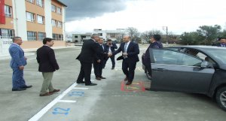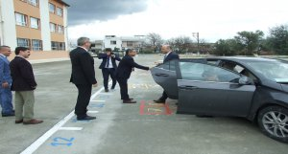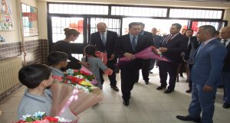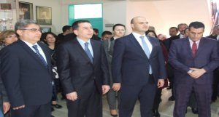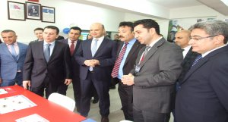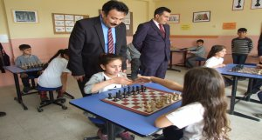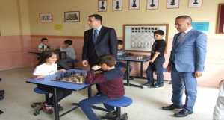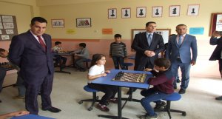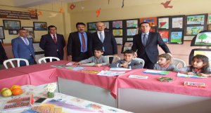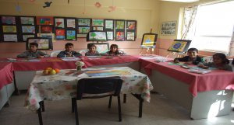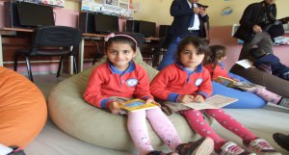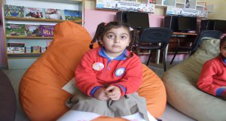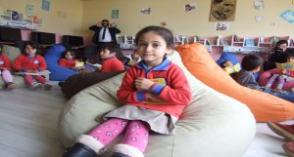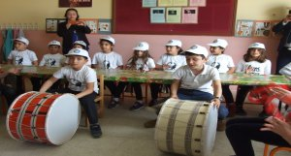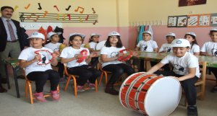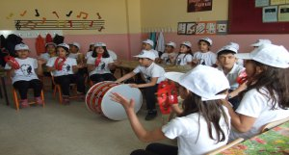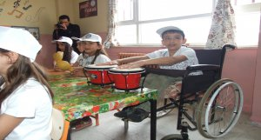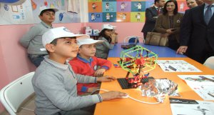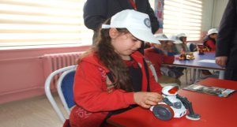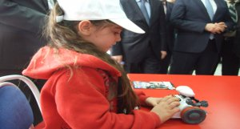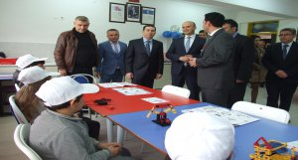

Yayın: 27.02.2018 - Güncelleme: 27.02.2018 - 18:02 - Görüntülenme: 226 - İlgili Birim :

